Construcción e interpretación de tablas y gráficas como técnica de análisis de resultados

A.1 Expresión a modo de hipótesis de la relación que cabe esperar entre la longitud de un cable de plástico y su masa.

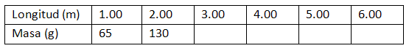
A.2 Consideramos la tabla adjunta con los valores obtenidos al medir la masa de porciones crecientes de un cable de plástico: a) ¿Cuál es la variable independiente y cuál es la variable dependiente? b) Completad la tabla. c) Expresión en forma de ecuación la relación existente entre las dos magnitudes. d) Calculo de la masa de 30m de cable, de 2.37m y de 10.0m.

A.3 Cada grupo introducirá los datos de la A.2 en el ordenador y usará el programa DataStudio para construir una tabla de valores y una gráfica que muestren la relación entre la longitud y la masa del cable. Se realizará también un ajuste matemático adecuado sobre esa relación para que el programa proporcione la ley o ecuación que la puede representar.

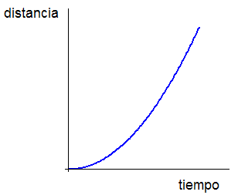
A.4 Con un sensor de movimiento se ha medido a intervalos iguales de tiempo la distancia al sensor de una persona. Luego se ha representado gráficamente esta relación y se ha obtenido una gráfica que muestra el aspecto adjunto. a) Extraed la toda la información posible sobre la relación entre las dos magnitudes (tiempo y distancia). b) Tratad de explicar con palabras cómo fue el movimiento de la persona con respecto del sensor.
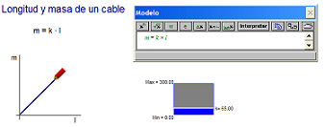
A.5 Creación de una animación Modellus para mostrar la relación de proporcionalidad directa, usando el ejemplo de la relación entre la longitud y la masa de un cable.
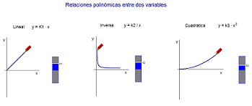
A.6 Manipulación de una animación informática del Departamento sobre relaciones matemáticas sencillas entre dos variables y su representación gráfica.

